第3课时 练习课

基础提优

1.小猴子摘桃。

学科网(www.zxxk.com)--教育资源门户，提供试卷、教案、课件、论文、素材及各类教学资源下载，还有大量而丰富的教学相关资讯！

2×7=

5×7=

学科网(www.zxxk.com)--教育资源门户，提供试卷、教案、课件、论文、素材及各类教学资源下载，还有大量而丰富的教学相关资讯！

7×7=

42÷7=

28÷4=



[来源:学_科_网Z_X_X_K]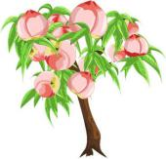

7÷7=

21÷7=

1. 不计算比大小，我能行。

7×5 7×6 7+7 7×7

3×7 7×3 7×4 7×5-7

7×2 2+2 28÷7 28÷4



35÷5 35÷7 49÷7 学科网(www.zxxk.com)--教育资源门户，提供试卷、教案、课件、论文、素材及各类教学资源下载，还有大量而丰富的教学相关资讯！ 1×7

3.小动物回家。



35÷5



49÷7



3×7

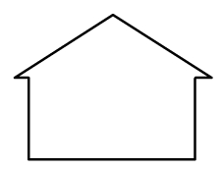

七七四十九 三七二十一 五七三十五

49÷7



49÷7



49÷7



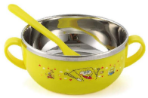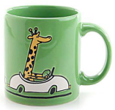学科网(www.zxxk.com)--教育资源门户，提供试卷、教案、课件、论文、素材及各类教学资源下载，还有大量而丰富的教学相关资讯！4.

7元 5元 4元

1. 买7个牙刷要花多少元钱?

（2）35元可以买几个杯学科网(www.zxxk.com)--教育资源门户，提供试卷、教案、课件、论文、素材及各类教学资源下载，还有大量而丰富的教学相关资讯！子？

[来源:Z&xx&k.Com]

（3）你能提出一学科网(www.zxxk.com)--教育资源门户，提供试卷、教案、课件、论文、素材及各类教学资源下载，还有大量而丰富的教学相关资讯！道用乘法解决的数学问题和一道用除法解决的数学问题吗？要解答哦！

学科网(www.zxxk.com)--教育资源门户，提供试卷、教案、课件、论文、素材及各类教学资源下载，还有大量而丰富的教学相关资讯！

拓展提优

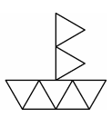1.

摆7个这样的小船，要用多少个 ？

[来源:学科网ZXXK]



2.植树节，环卫工叔叔要栽一批柳树，栽了7行，每行栽6棵。如学科网(www.zxxk.com)--教育资源门户，提供试卷、教案、课件、论文、素材及各类教学资源下载，还有大量而丰富的教学相关资讯！果改成栽6行，那么每行要栽几棵？

参考答案：

第3课时 基础提优

1. 35 14 学科网(www.zxxk.com)--教育资源门户，提供试卷、教案、课件、论文、素材及各类教学资源下载，还有大量而丰富的教学相关资讯！ 6 49 7学科网(www.zxxk.com)--教育资源门户，提供试卷、教案、课件、论文、素材及各类教学资源下载，还有大量而丰富的教学相关资讯！ 3 1
2. < < ＝ ＝ > < > ＝

解析：此题考查乘法的意义和乘法口诀的数量程度。不用计算就可以比较大小，如7×5和7×6，可以这样想：5个7比6个7小。28÷7和28÷4，可以这样想：被除数相同，除数越小，商越大。其他的可根据具体情况分析，再比大小。

3.略[来源:学+科+网Z+X+X+K]

4.（1）7×7=49（元） （2）35÷5=7（学科网(www.zxxk.com)--教育资源门户，提供试卷、教案、课件、论文、素材及各类教学资源下载，还有大量而丰富的教学相关资讯！个）（3）略

拓展提优[来源:Z&xx&k.Com]

学科网(www.zxxk.com)--教育资源门户，提供试卷、教案、课件、论文、素材及各类教学资源下载，还有大量而丰富的教学相关资讯！1.7×7=49（个）

解析：此题考查利用7的乘法运算解决实际问题。由图可知，每只小船需要7个 ，学科网(www.zxxk.com)--教育资源门户，提供试卷、教案、课件、论文、素材及各类教学资源下载，还有大量而丰富的教学相关资讯！摆7个小船就需要7个7，学科网(www.zxxk.com)--教育资源门户，提供试卷、教案、课件、论文、素材及各类教学资源下载，还有大量而丰富的教学相关资讯！即7×学科网(www.zxxk.com)--教育资源门户，提供试卷、教案、课件、论文、素材及各类教学资源下载，还有大量而丰富的教学相关资讯！7=49（个）。

2.7×6÷6=7（棵）

解析：此题考查乘除法的灵活运用。先求出一共要栽几棵树，再求改成栽6行，每行栽几棵。由题意可列式为7×6÷6=7（棵）。